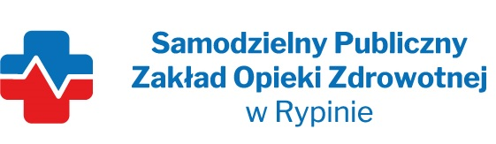

REGON: 910858394 NIP: 8921296985
Nasz znak: SP ZOZ/ZP/TP – 9/3/2022
Nasza data: 14.07.2022 r.

Wykonawcy - Dostawcy
postępowania przetargowego
ZP/TP- 9/2022

Samodzielny Publiczny Zakład Opieki Zdrowotnej w Rypinie informuje, że w dniu 11 lipca 2022 roku wpłynęły zapytania dotyczące postępowania przetargowego, oznaczonego numerem ZP/TP-9/2022 pn. Dostawa produktów 1x użytku z podziałem na 38 pakietów
Treść pytania:
Pakiet nr 34, pozycja 2
Czy Zamawiający dopuści szczoteczki do mycia rąk suche pakowane po 100 sztuk z przeliczeniem ilości?
ODPOWIEDŹ: Zamawiający dopuszcza
Pakiet nr 34, pozycja 3
Czy Zamawiający dopuści szczoteczki do mycia rąk nasączone 4% chlorheksydyną pakowane po 80 sztuk z przeliczeniem ilości?
ODPOWIEDŹ: Zamawiający dopuszcza
Pakiet nr 38, pozycja 1
Czy Zamawiający doprecyzuje czy wymaga wyceny za 12 kompletów elektrod czy 12 sztuk elektrod (6 kompletów)?
ODPOWIEDŹ: Zamawiający wymaga 12 sztuk elektrod

